旋转粘度计（表盘式）
产品说明：
旋转式粘度计用于测量液体的粘性阻力与液体绝对粘度，广泛适用于测定油脂、油漆、塑料、食品、 药物、胶粘剂等各种流体的粘度，是监测和控制生产中产品质量稳定的精密仪器。

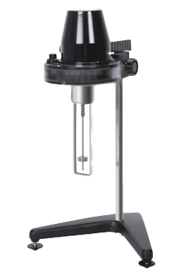

技术参数 | TR 1101/1 | TR 1101/4
输入电源 / 频率 | AC220V±10V 50Hz±10% | AC220V±10V 50Hz±10%
功率（W） | 0.12 | 0.2
显示方式 | 指针显示 | 指针显示
测量范围 (mPa·s) | 1-1×10^5 | 1-2×10^6
转子转速 ( 转 / 分 ) | 6/12/30/60 | 0.3/0.6/1.5/3/6/12/30/60
转子规格 | 1、2、3、4 转子（选配 0 号转子可以测粘度至 0.1-10mPa.s）
测量精度（牛顿液体） | ±5% | ±5%
重复误差（牛顿液体） | ±2% | ±2%
净重 (kg) | 3.5 | 3.5
产品尺寸（mm） | 270×230×490 | 270×230×490
订购信息：

